**TRƯỜNG CAO ĐẲNG CÔNG NGHỆ THỦ ĐỨC**

**KHOA CÔNG NGHỆ THÔNG TIN**

**🙜🕮🙞**



**ĐỒ ÁN MÔN HỌC LẬP TRÌNH DI ĐỘNG 2**

**ĐỒ ÁN XEM TRUYỆN OFFLINE**

***Giảng Viên HD: Thầy Trương Bá Thái***

**NHÓM SV THỰC HIỆN**

**Họ tên SV:**

1. Đặng Thanh Truyền

2.Nguyễn Thanh Tuấn

3.Phạm Thành Tài

4.Lương Tấn Đại

***TP. Hồ Chí Minh, Tháng 5 Năm 2019***

**LỜI NÓI ĐẦU**

* ***Công nghệ phát triển kéo theo đó là nhiều công việc và lượng kiến thức học tập cho các học sinh, sinh viên gây ra áp lực học tập không hề nhỏ***
* ***Do đó các học sinh, sinh viên tìm đến các điều kiện giải trí khác nhau . Đọc truyện tranh cũng thuộc một trong số đó .Tuy nhiên phần lớn truyện tranh bây giờ đều đòi hỏi truy cập vào internet để có thể đọc những mẩu truyện mới nhất***
* ***Vấn đề đặt ra làm sao người đọc có thể đọc được truyện mà mình yêu thích mà không cần truy cập mạng . Từ đó Dự án ứng dụng đọc truyện offline được triển khai.***

***Trân trọng***

# Mục lục

1. Các chức năng chính trong ứng dụng : 4

2. Thiết kế cơ sở dữ liệu 5

3. Màn hình và chi tiết chức năng : 6

a) Màn hình chính 6

b) Màn hình danh mục 8

c) Màn hình bookmark 10

d) Màn hình cài đặt 14

e) Màn hình sơ lược truyện 16

f) Màn hình chứa nội dung truyện 5

4. Tổng kết : 6

5. Tài liệu tham khảo : 6

6. Tiến độ công việc 8

# Các chức năng chính trong ứng dụng :

* Xem truyện tranh
* Chia danh mục theo từng thể loại riêng
* Đánh dấu truyện yêu thích
* Bỏ đánh dấu truyện đã theo dõi
* Xóa truyện đã theo dõi
* Xem lịch sử đọc truyện gần đây
* Xóa lịch sử đọc truyện gần đây
* Tìm kiếm truyện
* Xem nội dung tóm tắt của từng truyện
* Phóng to cỡ chữ trong ứng dụng
* Nghe nhạc trong ứng dụng
* Lưu vị trí đang đọc dở

# Thiết kế cơ sở dữ liệu

# C:\Users\Administrator\AppData\Local\Microsoft\Windows\Temporary Internet Files\Content.Word\c.jpg

# Màn hình và chi tiết chức năng :

## Màn hình chính

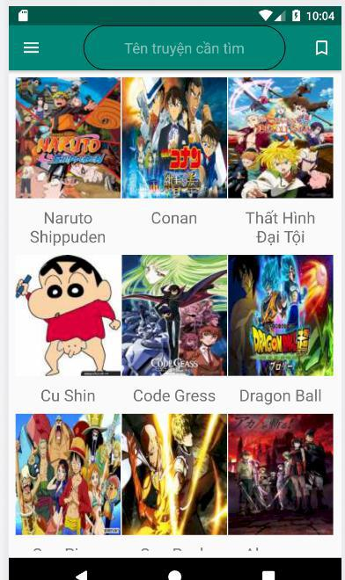

* Thay vì phải sử dụng ListView thô sơ và chiếm nhiều kích thước trong màn hình . Màn hình chính được sử dụng GirdView và chia thành 3 cột . Giúp cho app trở lên ngắn gọn mà đầy đủ nội dung , còn có thể giúp đọc giả cảm thấy bắt mắt hơn .

Ngoài ra còn có thanh điều hướng,thanh tìm kiếm và bookmark phía trên của giao diện giúp người dùng có thể dễ dàng tương tác hơn

**+ Code xử lí dữ liệu từ database**

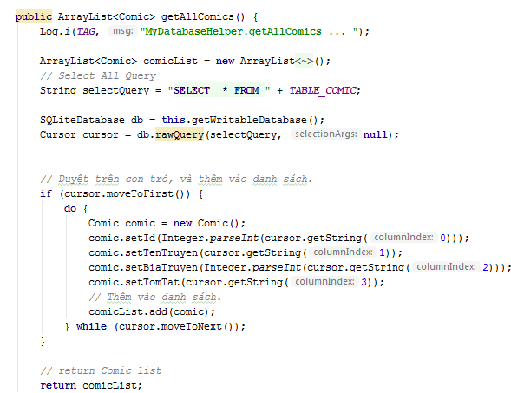

**+ Code hiển thị ra danh sach màn hình chính**

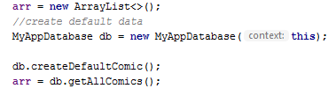

## Màn hình danh mục

* Màn hình này chức những danh mục như : Thể loại,Truyện hot,Truyện theo dõi,Lời giới thiệu và những góp ý từ đọc giả
* Ngoài ra còn có 1 logo team để xác định bản quyền
* Khi ấn vào thể loại đọc giả mong muốn thì màn hình chia theo từng danh mục sẽ hiện lên kèm theo <textview> cho đọc giả dễ nhận biết thể loại mình đang chọn

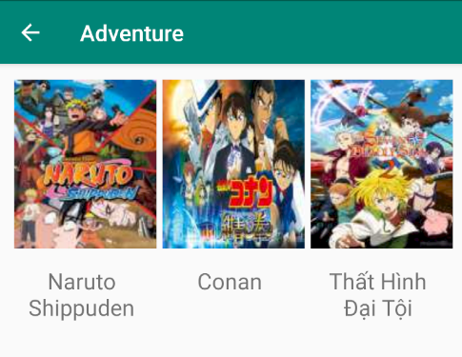

**+ Code xử lí dữ liệu từ database**

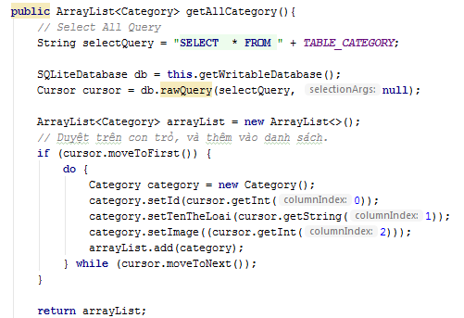

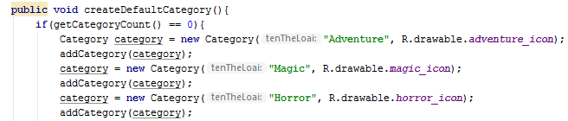

**+ Code hiển thị ra danh sach màn hình chính**

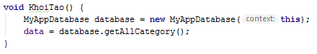

## Màn hình bookmark

* Màn hình bookmark được chia thành 2 phần : Theo dõi,Xem gần đây và một nút xóa để có thể bỏ đánh dấu những truyện mình đang theo dõi
* Được sử dụng ViewPager và TabLayout giúp app trở lên sinh động và thao tác chuyển đổi 2 tab nhanh hơn những nút Button thô sơ và khó nhìn kia
* Sử dụng thêm GridView và được chia thành 3 cột giúp app trở nên ngắn gọn mà đẩy đủ nội dung
* **Theo dõi**

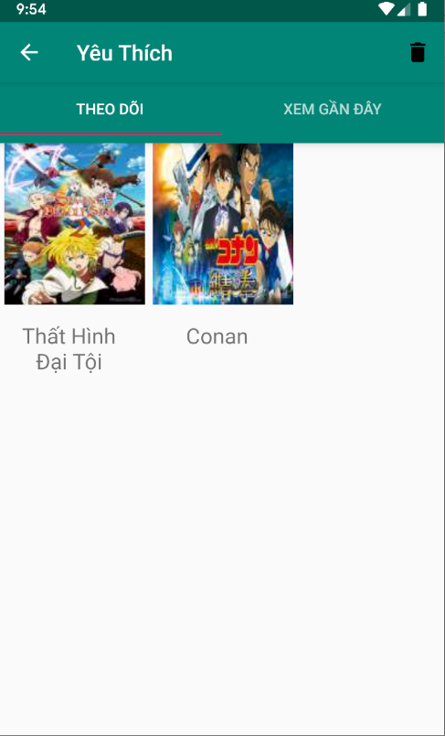

* Màn hình theo dõi này được hiển thị khi có ít nhất 1 cuốn mà đọc giả đánh dấu là đang theo dõi và có thể đánh dấu tối đa 6 cuốn mà đọc giả yêu thích
* Nếu người dùng bỏ theo dõi thì lập tức truyện tranh đã lưu tại đây sẽ biến mất . Hoặc người dùng có thể sử dụng nút “Xóa” để xóa toàn bộ truyện đã được lưu

**+ Code xử lý dữ liệu từ database**

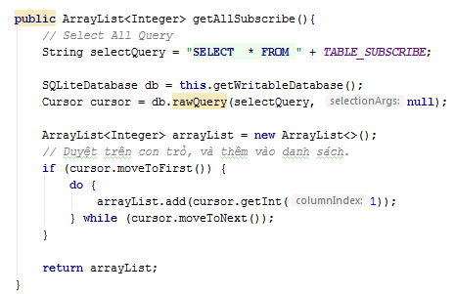

**+ Code hiển thị ra danh sách**

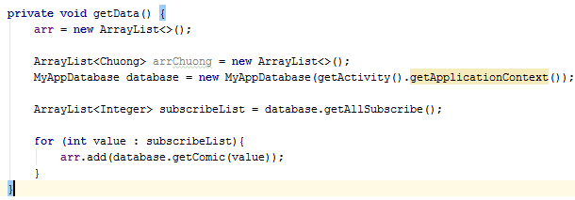

* **Xem gần đây**

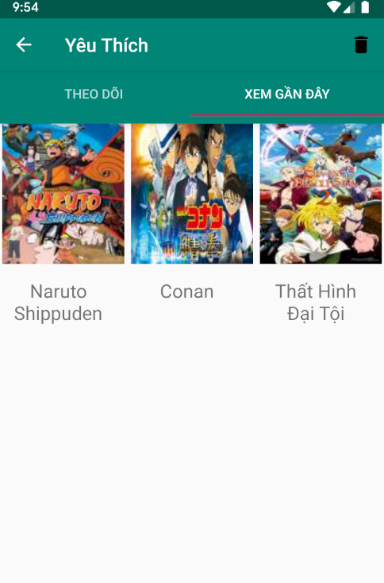

* Màn hình xem gần đây có thể được biết như là một trang lịch sử trên trình duyệt web
* Màn hình này lưu những cuốn mà đọc giả đã ấn vào xem và chỉ có thể lưu tối đa 6 cuốn . Nếu vượt quá giới hạn , nó sẽ được thêm lên đầu trang và cuốn cuối cùng sẽ được lược bỏ
* Người dùng có thể sử dụng nút “Xóa” để xóa toàn bộ lịch sử đã được đã

**+ Code xử lý dữ liệu từ database**

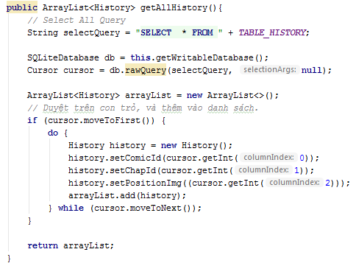

**+ Code hiển thị ra danh sách**

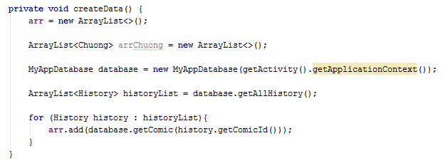

## Màn hình cài đặt

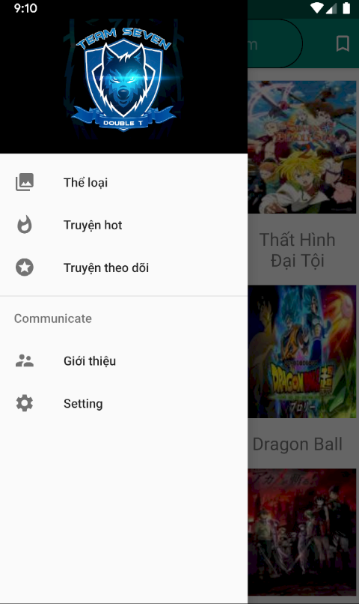

**- Khi người dùng ấn vào biểu tượng navigation và chọn setting sẽ xuất hiện 2 chức năng : music và zoom text**

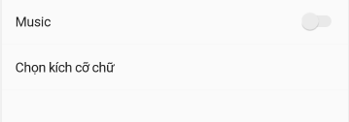

* **Phóng to cỡ chữ**

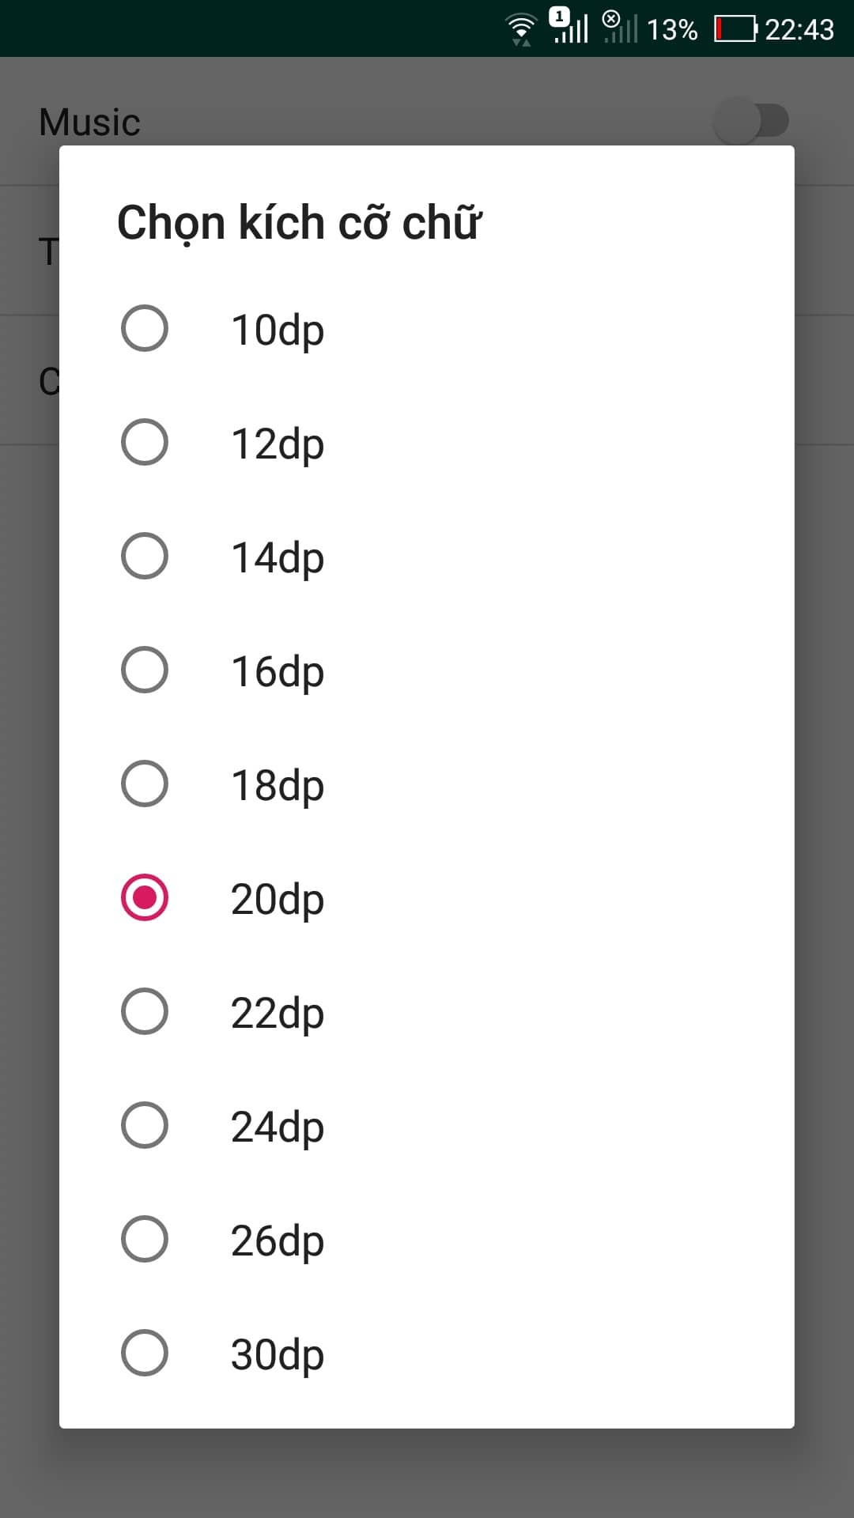

- Chức năng này giúp cho nhu cầu của người sử dụng tốt hơn .

- Và sẽ tốt cho những khách hàng bị cận hoặc các bệnh về mắt để đọc các font chữ rõ hơn ,dễ nhìn hơn

**+ Code dùng để thay đổi font chữ trong nội dung truyện**



* **Nghe nhạc**

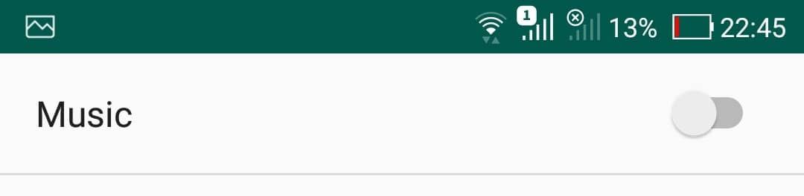

- Do chức năng này chưa được mở rộng nên tạm thời chỉ có tắt mở nhưng sẽ chạy hầu hết trên tất cả màn hình

- Chức năng này nằm trong danh mục giải trí giúp người đọc có những phút giây thư giản bên những cuốn truyện vui, vừa có thể nghe những điệu nhạc du dương trầm ấm

**+ Code chạy nhạc**

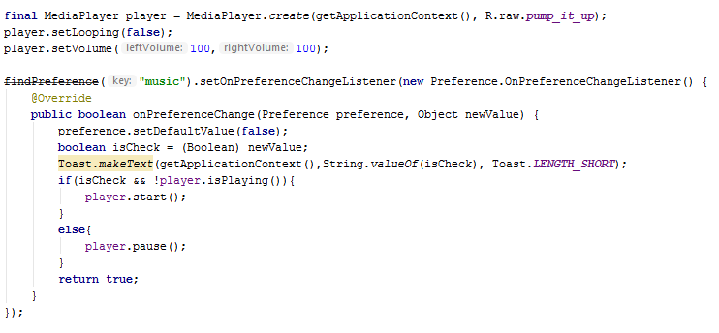**s**

## Màn hình sơ lược truyện

* **Nút “Theo dõi”**

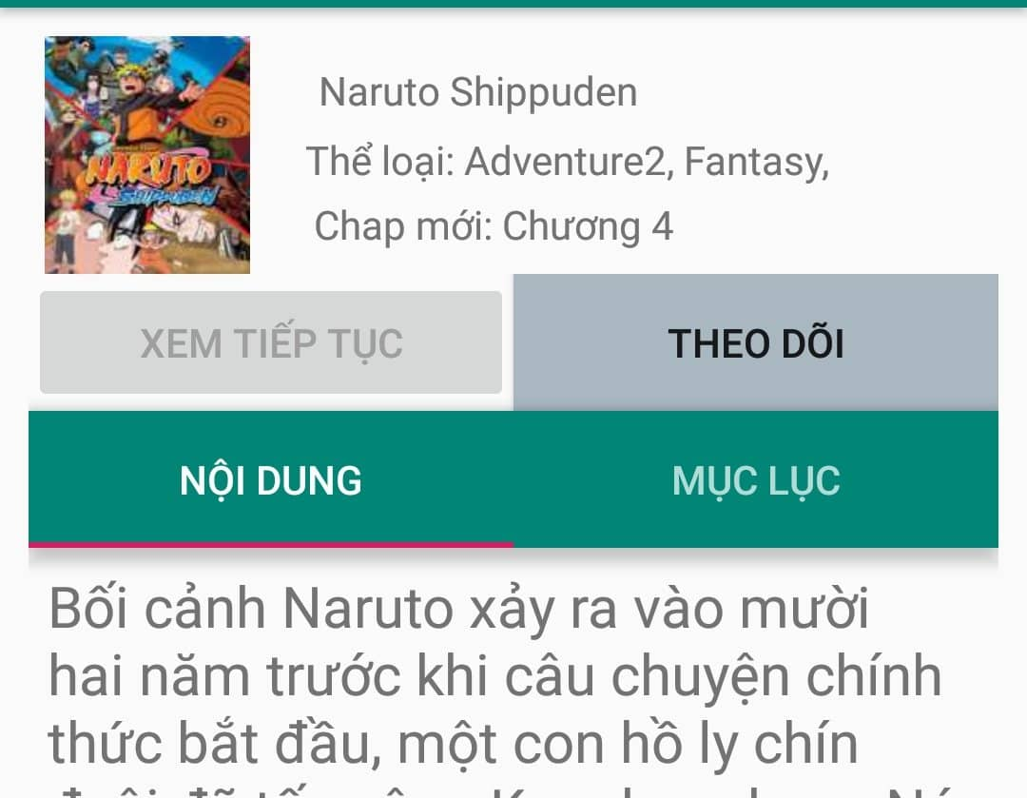

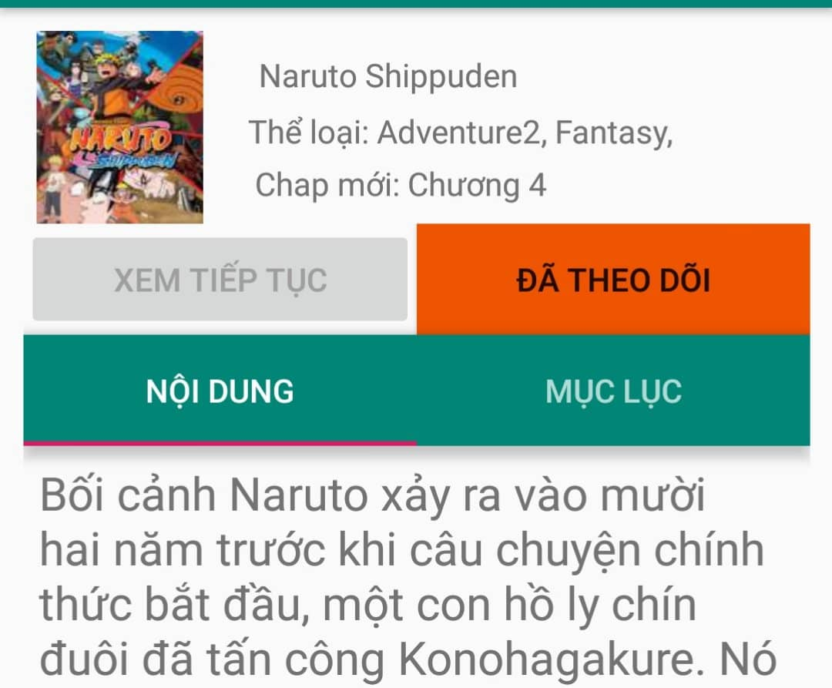

-Khi người dùng ấn vào nút này lập tức định dạng sẽ chuyển về “Đã theo dõi” và chuyển dữ liệu về bookmark tab Theo dõi

- Ngoài ra người sử dụng có thể bỏ stick tại đây bằng cách ấn vào 1 lần nữa thay vì phải chuyển qua tab Theo dõi để xóa phần đã chọn

**+ Câu lệnh xử lí button “Theo dõi” :**

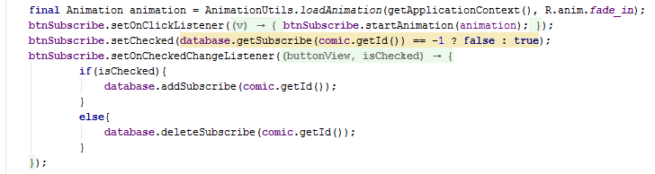

* **Nút “Xem tiếp tục”**



- Nếu khi đang xem truyện giữa chừng mà có công việc đột xuất . Chỉ cần người dùng thoát chương trình ra, hệ thống sẽ ghi nhớ lại chỗ đó

- Lần sử dụng tiếp sau chỉ cần ấn vào “Xem tiếp tục” hệ thống sẽ xuất ra trang đã được lưu . Nếu chưa có truyện được lưu thì nút button sẽ mờ đi và không hoạt động

**+ Xử lí button “Xem tiếp tục”**

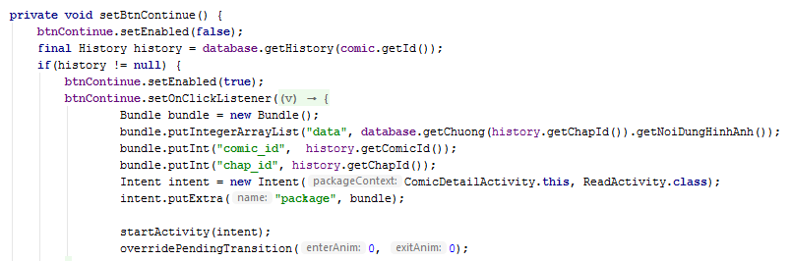

* **Nội dung**

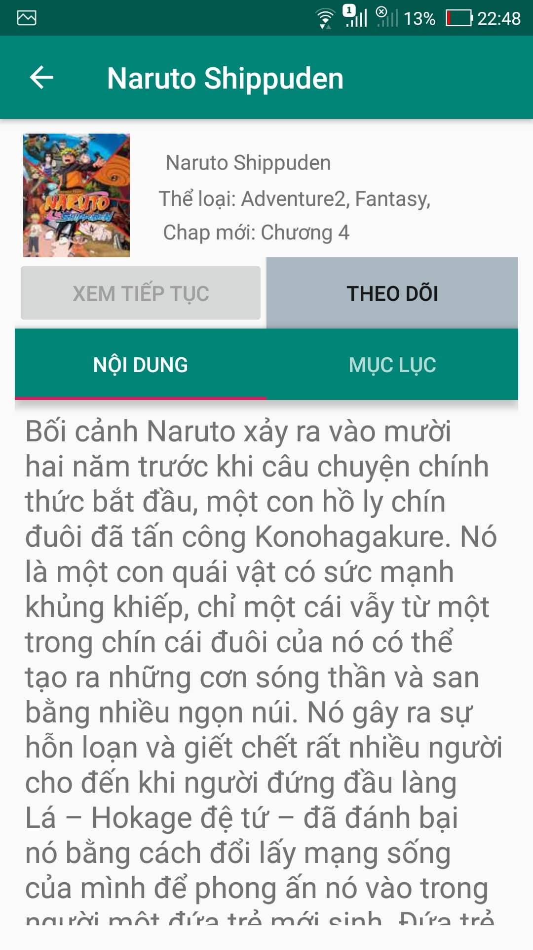

* Khi đọc giả ấn vào thumbail của cuốn truyện . Màn hình này sẽ được hiện lên kèm theo nội dung tóm tắt sơ lược về truyện đó
* Có thể định dạng là cỡ chữ để cho dễ nhìn hơn

+ **Xử lí dữ liệu**

**+ Hiển thị nội dung tóm tắt sơ lược truyện :**

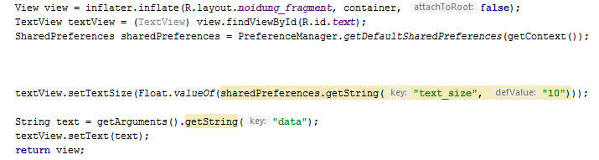

* **Mục lục**

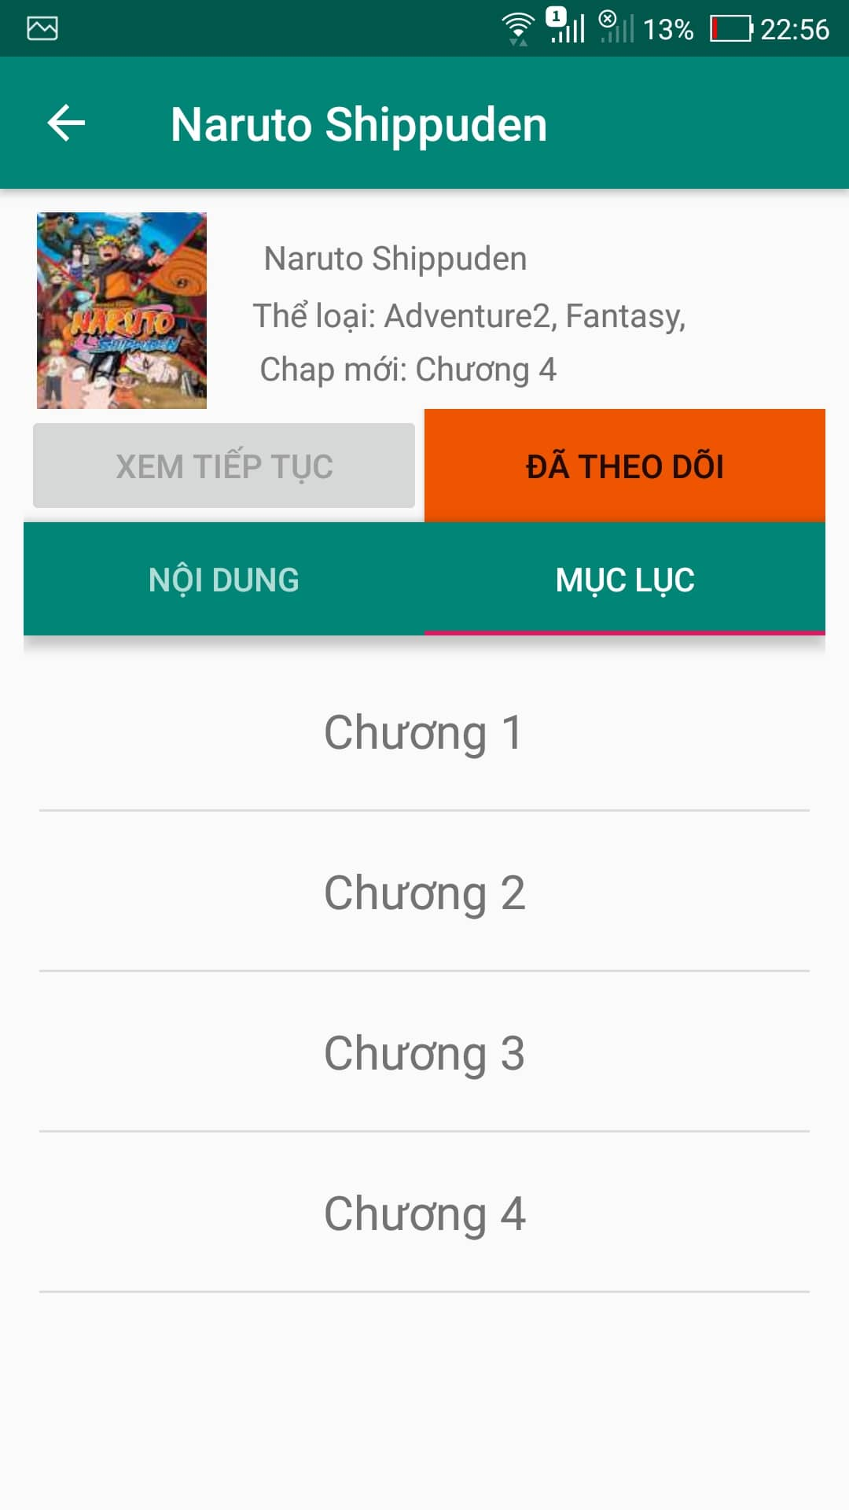

* Mục lục này được chia ra nhiều chap khác nhau
* Khi người quản lí app thêm dữ liệu chap mới vào thì chap mới sẽ lên đầu tiên giúp người dùng có thể đón đọc những chap mới nhất

**+ Hiển thị danh sách mục lục**

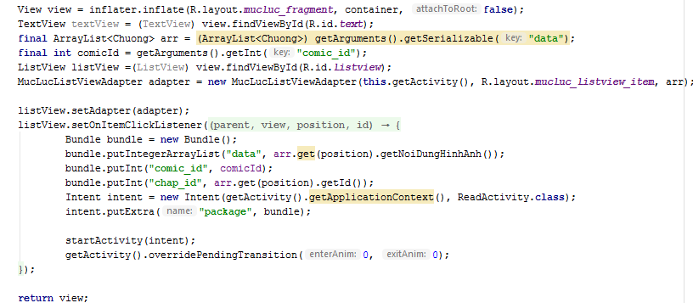

## Màn hình chứa nội dung truyện

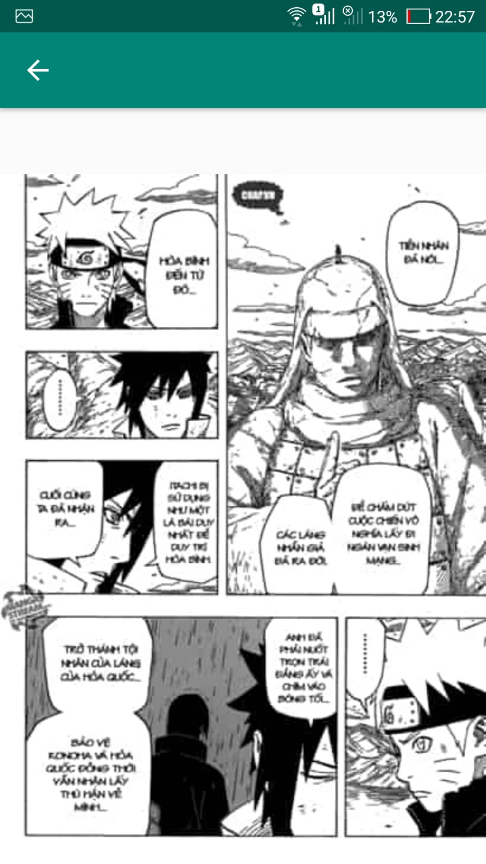

* Toàn bộ nội dung của chap được để vào đây . Ngoài ra còn có nút trở về để người đọc dễ dàng chọn mục lục,cũng như là chương mới .
* Từ đây nếu người dùng ấn nút trở về hệ thống sẽ tự động nhớ phần truyện đang đọc dở

+ Hiển thị nội dung truyện từ dữ liệu

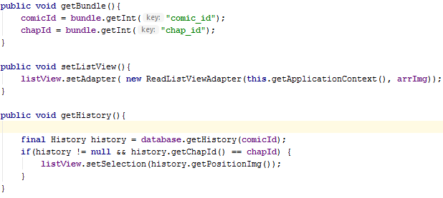

# Tổng kết :

* Ứng dụng xem truyện offline ngoài việc giúp đọc giả có những giây phút thư giản, thoải mái bên các cuốn truyện mình yêu thích còn có thể nghe nhạc trên ứng dụng mà không cần phải mở cái app hỗ trợ khác
* Ứng dụng còn có nhiều chức năng đa dạng như : tìm kiếm nhanh,lưu vị trí đang đọc dở,…và đặc biệt còn có thể giống to các font chữ giúp dễ nhìn hơn
* **Link GitHub :** <https://github.com/thanhtruyen/Team-7>

# Tài liệu tham khảo :

* <https://xuanthulab.net/toolbar-actionbar-trong-lap-trinh-android.html>
* <https://www.vogella.com/tutorials/AndroidActionBar/article.html>
* <https://stackoverflow.com/>
* <https://androidcoban.com/su-dung-viewpager-va-tablayout-trong-android.html>
* <https://viblo.asia/p/viewpager-giu-trang-thai-cua-fragment-4P8560DRZY3>
* <https://o7planning.org/vi/10433/huong-dan-lap-trinh-android-voi-database-sqlite>
* <https://developer.android.com/training/data-storage/sqlite>
* <https://thangcoder.com/lap-trinh-android/hoc-lap-trinh-android-nang-cao/sqlite-trong-lap-trinh-android>
* <https://abhiandroid.com/database/sqlite>
* <https://o7planning.org/vi/10473/huong-dan-android-gridview>
* <https://www.raywenderlich.com/995-android-gridview-tutorial>
* <https://developer.android.com/guide/navigation/navigation-ui>

# Tiến độ công việc

|  |  |  |  |  |
| --- | --- | --- | --- | --- |
| Mã SV | Họ tên | Chức vụ | Nội dung công việc | Mức độ hoàn thành |
| 17211TT0356 | Đặng Thanh Truyền | Nhóm trưởng | -Powerpoint,file Báo cáo  -Nén hình ảnh  -Màn hình chính,bookmark | 28% |
| 17211TT3056 | Nguyễn Thanh Tuấn | Thành Viên | -Nội dung truyện ,lưu vị trí đang đọc  -Tìm kiếm,mục lục  -Chỉnh sửa cuối cùng | 28% |
| 17211TT0357 | Phạm Thành Tài | Thành Viên | - Thể loại,  -Actionbar,customview  -Cung cấp hình ảnh | 22% |
| 17211TT3451 | Lương Tấn Đại | Thành Viên | -Navigation,nhạc  -Phóng to cỡ chữ,Tóm tắt nội dung | 22% |